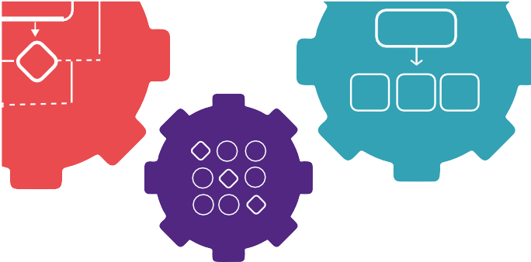



Laboratorio No.10

**Práctica de Laboratorio:**

* Abra Visual Studio Code y cree un archivo laboratorio10.py
* El nombre de la carpeta debe seguir la siguiente sintaxis **L10+_+<iniciales>+<carné>**. Guárdelo en el almacenamiento interno de la computadora.
* En el archivo creado realice los siguientes ejercicios utilizando ciclos:
  1. Escribe un programa que solicite un número e imprima la tabla de multiplicar del 1 al 10 de dicho número.
  2. Escribe un programa que solicite un número y determine si es este es primo.
  3. Escribe un programa que solicite un número y que realicé la suma desde el número 1 hasta el número ingresado y al finalizar muestre el total.

© Todos los derechos reservados Universidad Rafael Landívar URL